基于蒙特卡洛模拟的配电网三相潮流算法
X X X X X X
（X X X X X X X X X X X ，X X ，XXXXXX）
X X-X X X X X X X X
X X X-X X
XXXX XXXX, XX XXX, XXXXX XXX
(X X X X, X XXXXXX, X)

摘 要：为了能更加准确地通过计算反映配电网实际潮流分布，以便为配电网规划和运行分析提供依据，综合考虑了负荷波动和网络故障对配电网潮流产生的影响，用蒙特卡洛模拟方法从一年的负荷样本中按照均匀分布随机抽取样本，并按照正态分布对样本进行修正以模拟负荷波动的随机性，再通过比较均匀分布下抽取的[0,1]区间内的随机数与设备故障概率统计值来模拟设备故障的随机性。X X X X X X X X X X X X X X X X X X X X X X X X X X X X X X X X X X X X X X X X X X X X X X X X X X X X X X X X X X X X X X X X X X X X X X X X X X X X X X X X X X X X X X X X X X X X X X X X X。最后通过对IEEE-123节点系统的分析计算验证了研究的有效性。
关键词：蒙特卡洛模拟 节点搜索 前推回代 三相潮流 配电网
Abstract: A power flow calculation method reflecting the characteristic of randomicity for distribution system is proposed in this paper. X X X X X X X X X X X X X X X X X X X X X X X X X X X X X X X X X X X X X X X X X X X X X X X X X X X X X X X X X X X X X X X X X X X X X X X X X X X X X X X X X X X X X X X X X X X X X X X X X X X X X X X X X X X X X X X X X X X X X X X X X X X X X X X X X X X X X X X X X X X X X X X X X X X X X X X X X X X X . In the end, the proposed method is tested in IEEE-123 test feeder to show its feasibility and validity.
Key words: Monte-Carlo, node-searching strategy, forward-backward method, three-phase power flow

0 引 言
配电网潮流分布有两个突出的特点：不确定性和不对称性。X X X X X X X X X X X X X X X X X X X X X X X X X X X X X X X X X X X X X X X X X X X X X X X X X X X X X X X X X X X X X X X X X X X X X X X X X X X X X X X X X X X X X X X X X X X X X X X X X X X X X X X X X X X X X X X X X X X X X X X X X X X X X X X X X X X X X X X X X X X X X X X X X X X X X X X X X X X X X X X X X X X X X X X X X X X X X X X X X X X X X X X X X X X X X X X X X X X X X X X X X X X X X X X X X X X X X X X X X X X X X X X X X X X X X X X X X X X X X X X X X X X X X X X X X X X X X X X X X X X X X X X X X X X X X X X X X X X X X X X X X X X X X X X X X X X X X X X X X X X X X X X X X X X X X X X X X X X X X X X X X X X X X X X X X X X X X X X X 。本文采用节点搜索策略解决这一问题，将“前推回代”算法与蒙特卡洛模拟法相结合，形成一种有效的配电网概率潮流计算方法，为配电网规划和运行分析提供帮助。

1 蒙特卡洛模拟法的应用
蒙特卡洛模拟方法X X X X X X X X X X X X X X X X X X X X X X X X X X X X X X X X X X X X X X X X X X X X X X X X X X X X X X X X X X X X X X X X X X X X X X X X X X X X X X 近似值^{[6]}。
设待求量X X X X X X X X X X X X X X X X X X X X X X X X X X X X X X X X X X X X X X X X X X X X X X X X X X X X X X X X X X X X X X X X X X X X X X X X X X X X X X X X X X X X X X X X X X X X X X X X X X X X X X X X X X X X X X X X X X X X X X X X X X X X X X X 平均值
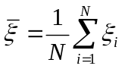
(1)
当X X X X X 有：
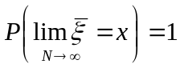
(2)
由大数定理X X X X X X X X X 无偏估计。
可以X X X X X X X X X X X X X X X X X X X X X X X X X X X X X X X X X X X X X X X X X X X X X X X X X X X X X X实际。
本文X X X X X X X X X X X X X 步骤如下：
(1) 建立X X X X ，包括：
负荷X X X X X X X X X X X X X X X X X X X X X X变量；
线路X X X X X X X X X X X X X X X X X X X X X X随机变量；
(2) 通过X X X X X X X X X X X X X X X X X X X X X X X X X X X X X X X X X X X X X X X X X X X X X X 分布；
(3) 对(2)得出X X X X X X X X X X X X X X X X X X X X X X X X 电流；
(4) 多次X X X X X X X X X X X X X X X X X X X X X X X X X X X X X样本；
(5) 对上述样本X X X X X X X X X X X X X X X X X X X X X X X X X X X X X X X X X X X X X X X X X X 方差。
本文X X X X X X X X X X X X X X X X 电压。
1．1 负荷变化随机性的模拟
对于一个特定的配电网，可得到各负荷节点全年8760小时的负荷数据。X X X X X X X X X X X X X X X X X X X X X X X X X X X X X X X X X X X X X X X X X X X X X X X X X X X X X X X X X X X X X X X X X X X X X X X X X X X X X X X X X X X X X X X X X X X X X。如果各节点全年负荷服从均匀分布，则从其中抽取一组样本，而负荷的随机变化特征服从正态分布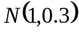的规律，用计算机产生在[0,1]间服从该分布的随机数，则最终用于潮流计算的节点负荷为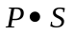。
1．2 线路故障的模拟
线路故障的随机性也是引起配电网潮流分布不确定性的一大因素。X X X X X X X X X X X X X X X X X X X X X X X X X X X X X X X X X X X X X X X X X X X X X X X X X X X X X X X X X X X X X X X X X X X X X X X X X X X X X X X X X X X X X X X X X X X X X X X X X X X X X X X X X X X X X X X X X X X X X X X X X X X X X X X X X X X X X X X X X X X X X X X X X X X X X X X X X X X X X X X X X X X X X X X X X X X X X X X X X X X X 。可见，线路故障将导致网络拓扑结构发生变化。
通过X X X X X X X X X X X X X X X X X X X X X X X X X X X X X X X X X X X X X X X X X X X X X X X X X X X X X X X X X X X X X X X X X 认为：
当X X X X X X X X X X X运行；
当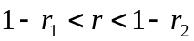时，X X X X X X X X X X X X X X X X X X X X X X X X X X X X X X X X X X X X X X X X X X X X X X X X X X X X X X X X X X X X X X X X X X X X X X X X X X X X X X X X X X X X X X X X X X X X X X X X X X 故障；
当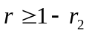时，X X X X X X X X X X X X X X X X X X X X X X X X X X X X X X 变化。

2 配电网三相潮流前推回代算法中的节点搜索策略
2．1三相潮流算法概述
三相潮流算法X X X X X X X X X X X X X X X X X X X X X X X X X X X X X X X X X X X X X X X X X X X X X X X X X X X X X X X X X X X X X X X X X X X X X X X X X X X X X X X X X X X X X X X X X X X X X X X X X X X X X X X X X X X X X X X X X X X X X X X X X X X X X X X X X X X X X X X X X X X X X X X X X X X X X X X X X X X X X X X X X X X X X X X X X X X X X X X X X X X X X X X X X X X X X X X X X X X必要。
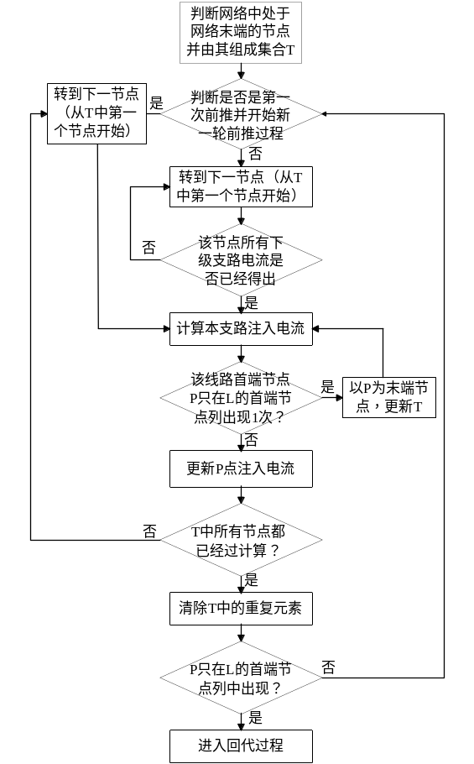
文献 X X X X X X X X X X X X X X X X X X X X X X X X X X X X X X X X X X X X X X X X X X X X X X X X X X X X X X X X X X X X X X X X X X X X X X X X X X X X X X X X X X X X X X X X X X X X X X X X X X X X X X X X X X X X X X X X X X X X X X X X X X X X X X X X X X X X X X X X X X X X X X X X X X X X X X X X X X X X X X X算法中。
图1. 采用X X X X X X X X X X X
Fig.1 X X X X-X X
2．2前推回代算法中的节点搜索策略
“前推回代”算法普遍用于辐射型网络潮流计算，简便易懂。其过程是逐次对各条线路潮流进行计算的过程，前一次计算结果为后一次计算提供了已知条件。X X X X X X X X X X X X X X X X X X X X X X X X X X X X X X X X X X X X X X X X X X X X X X X X X X X X X X X X X X X X X X X X X X X X X X X X X X X X X X X X X X X X X X X X X X X X X X X X X X X X X X X X X X X X X X X X X X X X X X X X X X X X X X X X X X X X X X X X X X X X X X X X X X X X X X X X X X X X X X X X X X X X X X X X X X X X X X X X X X X X X X X X X X X X X X X X X X X X X X X X X X X X X X X X X X X X X X X X X X X X X X X X X X X X X X X X X X X X X X X X X X X X X X X X X X X X X X X X X X X X X X X X X X X X X X X X X X X X X X X X X X X X X X X X X X X X X X X X X X X X X X X X X X X X X X X X X X X X X X X X X X X X X X X X X X X X X X X X X X X X X X。其流程图如下：

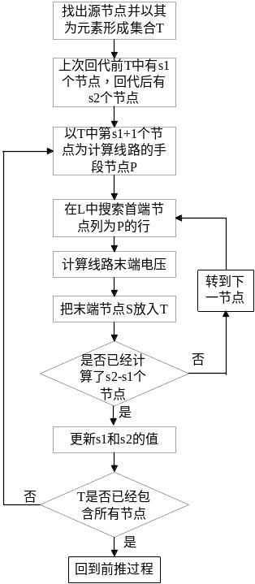
图2. 采用X X X X X X X X X X X
Fig.2 X X X X-X X

该节点X X X X X X X X X X X X X X X X X X X X X X X X X X X 解决：
1）网络 X X X X X X X X X X X X X X X X X X X X X X X X X X X X X X X X X X X X X X X X X X X X X X X X X X X X X X X X X X X X X X X X X X X X X X X X X X X X X X X X X X X X X X X X X X X X X X X X X X X X X X X X X X X X X X X X X X X X X X X X X X X X X X X X X X X X X X X X X X X X X X X X X X X X X X X X X X X X X X X X结果；
2）网络 X X X X X X X X X X X X X X X X X X X X X X X X X X X X X X X X X X X X X X X X X X X X X X X X X X X X X X X X X X X X X X X X X X X X X X X X X X X X X 节点；
3）上级 X X X X X X X X X X X X X X X X X X X X X X X X X X X X X X X X X X X X X X X X X X X X X X X X X X X X X X X X X X X X X X X X X X X X X X X X X 即可；
4）下级 X X X X X X X X X X X X X X X X X X X X X X X X X X X X X X X X X X X X X X X X X X X X X X X X X X X X X X X X X X X X X X X X X X X X X X X X X X X X X X X X X X X X X X X X X X X X X X X X X X X X X X X X X X X X X X X X X X X X X X X X X 完全。
可以X X X X X X X X X X X X X X X X X X X X X X X X X X X X X X X X X X X 影响。

3 算 例
本文X X X X X X X X X X X X X X X X X X X X X X X X X X X X X X X X X X X X X X X X X X X X X X X X X X X X X X X X X X X X X X X X X X X X X X X X X X X X X X X X X X X X X X X X X X X X X X X X X X X X X X X X X X X X X X X X X X X X X X X X X X X （X X X X X X X X X X X X X X X）X X X X X X X X X X 。

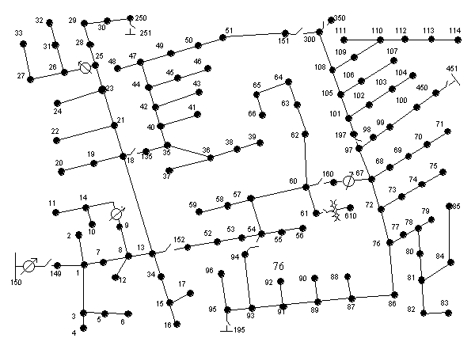
图3 IEEE-123 X X X X X X X X
Fig.3 IEEE-123 X X

该配电网X X X X X X X X X X X X X X X X X X X X X X X X X X X X X X X X X X X X X X X X X X X X X X X X X X X X X X X X X X X X X X X X X X X X X X X X X X X X X X X X X X X X X X X X X X X X X X X X X X X X X X X X X X X X X X X X X X X X X X X X X X X X负荷）。
本文X X X X X X X X X X X X X X X X X X X X X X X X X X X X X X X X X X X X X X X X X X X X X X X X X X X X X X X X X X X X X X X X X X X X X X X X X X X X X X X X X X X X X X X X X X X X X X X X X X X X X X X X X X X X X X X X X X X X X X X X X X X X X X X X X X X X X X X X X X X X X X X X X X X X X X X X X X X X X X X 无偏估计。
抽样X X X X 如下：

表1 抽样XXXXX X X X X X ：
X X X | A相（V） | B相（V） | C相（V）
X X X X | 2435.5 | 2450.3 | 2440.4
X X X X | 0.1527 | 0.1892 | 0.1657
X X X X | 2393.6~2478.9 | 2400.5~2503.2 | 2394.3~2487.7
表2 抽样XXXX X X X X X ：
X X X | A相（V） | B相（V） | C相（V）
X X X X | 2435.6 | 2450.4 | 2440.5
X X X X | 0.2155 | 0.2667 | 0.2339
X X X X | 2393.6~2478.3 | 2400.5~2503.2 | 2394.3~2487.7
表3 抽样XXXX X X X X X ：
节X X X | A相（V） | B相（V） | C相（V）
X X X X | 2436.1 | 2451.0 | 2441.0
X X X X | 0.4750 | 0.5875 | 0.5146
X X X X | 2399.5~2478.0 | 2403.0~2502.9 | 2399.5~2487.7

可以X X X X X X X X X X X X X X X X X X X X X X X X X X X X X X X X X X X X X X X X X X X X X X X X X X X X X X X X X X X X X X X X X X X X X X X X X X X X X X X X X X X X X X X X X X X X X X X X X X X X X X X X X X X X X X X X X X X 特性。
通过X X X X X X X X X X X X X X X X X X X X X X X X X X X X X X X X X X X X X X X X X X X X X X X X X X X X X X X X X X X X X X X X X X X X X X X X X X X X X X X X X X X X X X X X X X X X X X X X X X X X X X X X X X X X X X X X X X X X X X X X X X X X X X X X X X X X X X X X X X X X X X X X X作用。

4 结 论
本文X X X X X X X X X X X X X X X X X X X X X X X X X X X X X X X X X X X X X X X X X X X X X X X X X X X X X X X X X X X X X X X X X X X X X X X X X X X X X X X X X X X X X X X X X X X X X X X X X X X X X X X X X X X X X X X X X X X X X X X X X X X X X X X X X X X X X X X X X 计算中。

参考文献
[1] 张尧,王琴,宋文南,刘明志,王守东 树状网的潮流算法[J]. 中国电机工程学报，1998.5；18：217-220
[2] 颜伟,刘方,王官洁,徐国禹,黄尚廉. 辐射型网络潮流的分层前推回代算法[J]. 中国电机工程学报，2003.8；23：76-80
[3] 王守相,王成山. 基于区间算法的配电网三相潮流计算模型[J]. 中国电机工程学报，2002.2；22：52-58
[4] 王守相,王成山. 基于区间算法的配电网三相潮流计算及算例分析[J]. 中国电机工程学报，2002.3；22：58-62
[5] 丁明,李生虎,黄凯. 基于蒙特卡洛模拟的概率潮流计算[J]. 电网技术，2001.11；25：10-14
[6] 徐钟济. 蒙特卡罗方法[M]. 上海: 上海科学技术出版社. 1985.6
[7] 吴文传.张伯明. 变压器详细模型推导与三相配电潮流计算[J] 电力系统自动化. 2003.2；27-53
[8] Peng Xiao,David C.Y. A unified three-phase transformer model for distribution load flow calculations [J]. IEEE Transactions on Power Systems. 2006,21(1)：153-159
[9] William H. Kersting. Distribution System Modeling and Analysis [M], the USA: CRC Press, 2001
[10] IEEE Distribution Planning Working Group Report. Radial Distribution Test Feeders [J]. Transactions on Power System. 1991,6(3): 975 – 985
[11] 郭永基. 电力系统可靠性分析[M]. 北京: 清华大学出版社. 2003.
作者简介：
X X (XXXX —)，X ，X X X X X ，X X X X X X X X X X X X X X X X X X X X 。
X X (XXXX —)，X ，X X X X X ，X X X X X X X X X X X X X X X X X。
X X (XXXX —)，X ，X X ，X X X X X ，X X X X X X X X X X X X X X X X X X X X X X X X X X X X X X X 。

附：作者联系方式
X X ：
通信地址：X X X X X X X X X X X X X X X X X X X X X X X X（XXXXXX）
联系电话：XXXXXXXXXXX
E-mail:XXXXXXXXXXXXXXXX
X X：
通信地址：X X X X X X X X X X X X X X X X X X X X X X X X X X X（XXXXXX）
联系电话：(XXX)XXXXXXXX
E-mail: XXXXXXXXXXXXXXXXXXXX
X X ：
通信地址：X X X X X X X X X X X X X X X X X X X X X X X X X X X X X X（XXXXXX）
联系电话：(XXX)XXXXXXXX
E-mail: XXXXXXXXXXXXXXXXXX

